
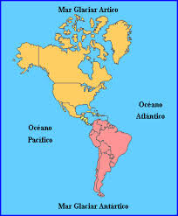
America se divide en tres regiones: America del norte America central y America del sur. Se localiza en el Hemiferio occidental. Limita al oeste con eln océano pacifico al este con el océano atlántico , al norte con el oceanoartico y al sur con el polo de drake

